|  |  |  |  |  |
| --- | --- | --- | --- | --- |
| **Guía de Autoaprendizaje: “Estructura y función del Sistema Nervioso”** | | | **Puntaje**  **obtenido** |  |
| **Nombre:** | **Curso:** 2 ° | **Fecha:**19/03/20 | **Nota:** | |
| **Puntaje total:** 52 **% de exigencia:** 60 (4.0 con 31 puntos) | | |
| **Objetivo(s) de Evaluación:**   * Ejemplificar la función del Sistema nervioso. * Definir los conceptos de Sistema nervioso central (SNC) y periférico (SNP). * Diferenciar las funcionalidades del Sistema nervioso central (SNC) y periférico (SNP) considerando componentes e interacciones. | | | | |
| **Instrucciones:**   * La guía se deberá desarrollar de forma individual. Si se evidencia copia de la guía, esta será calificada con nota mínima. * Debes utilizar el libro de estudio de la asignatura como material de apoyo, lo puedes descargar en el siguiente link: <https://tinyurl.com/uvet7d2> * Deberás revisar las páginas a la 26 a la 30 del libro del estudiante de 2° medio de Biología, además puedes utilizar internet como fuente de información complementaria. * Si tienes consultas durante el desarrollo de la guía puedes realizarlas al mail: [a.ambler.vega@gmail.com](mailto:a.ambler.vega@gmail.com) para 2°A–B y a felipe.baeza.retamal@gmail.com para 2°C, en el siguiente horario: 10:00 a las 14:00 y 15:00 a las 17:00. * La guía deberá ser enviada en formato digital (documento Word – pdf – jpg.) a más tardar el viernes 27 de marzo a las 17:00 hrs. * El nombre de la guía y el asunto del correo deberá indicar: “**nombre_apellido_curso**”, por ejemplo: **pedro_contreras_1D** | | | | |

1. **Lee las páginas 27 y 28 del libro de texto y luego define los conceptos de Sistema nervioso central (SNC) y sistema nervioso periférico (SNP). Para desarrollar esta actividad, considera la pregunta orientadora ¿Qué es “el SNC”? y ¿Qué es “el SNP”? Redacta tu respuesta en la siguiente tabla: (1 punto c/u; total 2 puntos)**

|  |  |
| --- | --- |
| **Sistema Nervioso Central (SNC)** |  |
| **Sistema Nervioso Periférico(SNP)** |  |

**II.- Completa la siguiente tabla de comparación entre el SNC y el SNP considerando su función, las estructuras que lo componen y las subdivisiones que presentan (1 punto c/u; total 6 puntos).**

|  |  |  |
| --- | --- | --- |
| **Criterios** | **Sistema nervioso central (SNC)** | **Sistema nervioso periférico (SNP)** |
| **Función** |  |  |
| **Estructuras que lo componen** |  |  |
| **Clasificación o subdivisión** |  |  |

1. **Lee las siguientes instrucciones y luego responde:**
2. 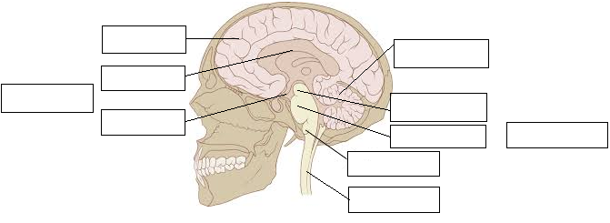**Complete el esquema indicando la estructura según corresponda al Sistema Nervioso Central. (1 punto c/u; total 10 puntos)**
3. **Ahora debes realizar un mapa conceptual con estas estructuras indicando su función, para esto recuerda:**

Un mapa conceptual es un esquema que representa las ideas principales de un texto y la relación que existe entre estas.

**¿Cómo se organiza?** No hay una sola manera de representar la información en un mapa conceptual. Lo que tienes que considerar es que las ideas más importantes, y el modo en que se conectan entre ellas, tienen que entenderse en una primera mirada.

**Ejemplo:**

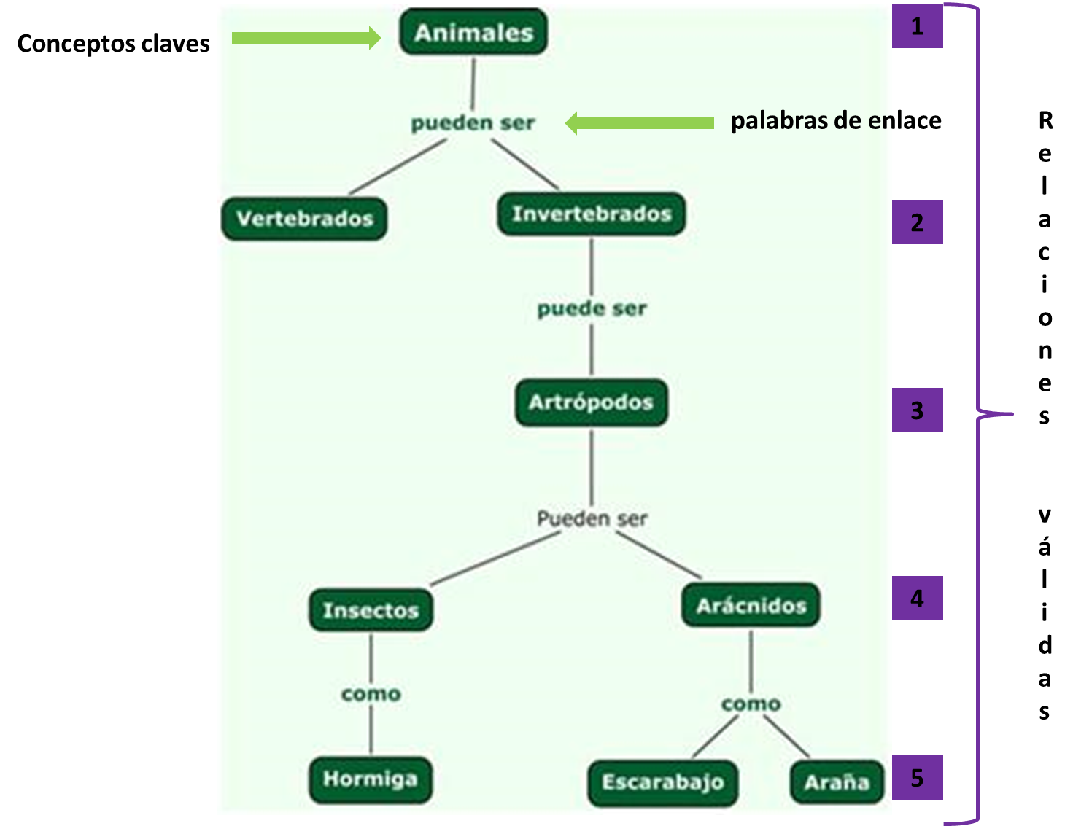

**Pasos para elaborar un mapa conceptual:**

1. Lee el texto: página 27 del Libro de Biología.
2. Selecciona los conceptos claves del texto.
3. Ordena los conceptos claves y enciérralos en un óvalo.
4. Relaciona los conceptos claves y conéctalos utilizando palabras de enlace. Esto se denomina **relaciones válidas**, en las cuales existe una jerarquización de los conceptos a través de palabras de enlace.
5. Realiza un lectura de tú mapa conceptual.

**A) Escribe los conceptos claves seleccionados durante la lectura del texto: (4 puntos)**

|  |
| --- |
|  |

**B) Elabora tú mapa conceptual: (24 puntos)**

**Escala de apreciación para evaluar el mapa conceptual:**

|  |  |  |
| --- | --- | --- |
| **NIVELES DE LOGRO** | | |
| **Logrado (2 puntos)** | **Parcialmente logrado (1 puntos)** | **Por lograr (0 puntos)** |
| El indicador se cumple en su totalidad. | El indicador se cumple parcialmente, ya que hay aspectos por completar. | El indicador no se cumple aún. |

**Puntaje total:** 24 puntos**. Puntaje obtenido:** _______

|  |  |  |  |
| --- | --- | --- | --- |
| **ASPECTOS O FACTORES E INDICADORES** | **Logrado**  **(2 puntos)** | **Parcialmente logrado**  **(1 punto)** | **Por lograr**  **(0 punto)** |
| **1.-SELECCIÓN DE CONCEPTOS** |  |  |  |
| Usa la totalidad de los conceptos seleccionados |  |  |  |
| Encierra los conceptos en óvalos |  |  |  |
| **2.- USO DE PALABRAS DE ENLACE** |  |  |  |
| Relaciona las palabras de enlace con los conceptos |  |  |  |
| Escribe las palabras de enlace entre los conceptos |  |  |  |
| **3.- UNIDADES LÓGICAS** |  |  |  |
| Relaciona los conceptos de manera lógica y válida |  |  |  |
| Une la conceptos a través de líneas |  |  |  |
| **4.- NIVELES JERÁRQUICOS** |  |  |  |
| Ordena los conceptos de la general a lo especifico |  |  |  |
| Existe una estructura organizada de los contenidos |  |  |  |
| **5.- RELACIONES CRUZADAS** |  |  |  |
| Establece relaciones significativas entre conceptos ubicados en otros niveles jerárquicos. |  |  |  |
| Utiliza flechas para visualizar la relación cruzada |  |  |  |
| **6.- EJEMPLOS** |  |  |  |
| Presenta ejemplos al final de todas la líneas jerárquicas |  |  |  |
| Escribe ejemplos válidos |  |  |  |

**IV.- Explica la función el Sistema Nervioso, mencionando dos de sus características principales y un ejemplo que indique como este opera en la vida cotidiana. Para redactar tu respuesta, considera las siguientes preguntas orientadoras: ¿Qué es el sistema nervioso? ¿Cuáles son sus dos características más importantes? ¿En qué situaciones de la vida cotidiana funciona el sistema nervioso? (6 puntos)**

|  |
| --- |
| ____________________________________________________________________________________________________________________________________________________________________________________________________________________________________________________________________________________________________________________________________________________________________________________________________________________________________________________________________________________________________________________________________ |

|  |  |  |
| --- | --- | --- |
| **Indicador** | **Puntaje**  **Máximo** | **Puntaje obtenido** |
| La respuesta presenta la definición del concepto Sistema nervioso | 2 |  |
| Se mencionan dos características que presentan relacion con el funcionamiento del sistema nervioso. | 2 |  |
| Desarrolla a lo menos una situación cotidiana en la cual se evidencia la función del sistema nervioso. | 2 |  |
| **Total** | **6** |  |